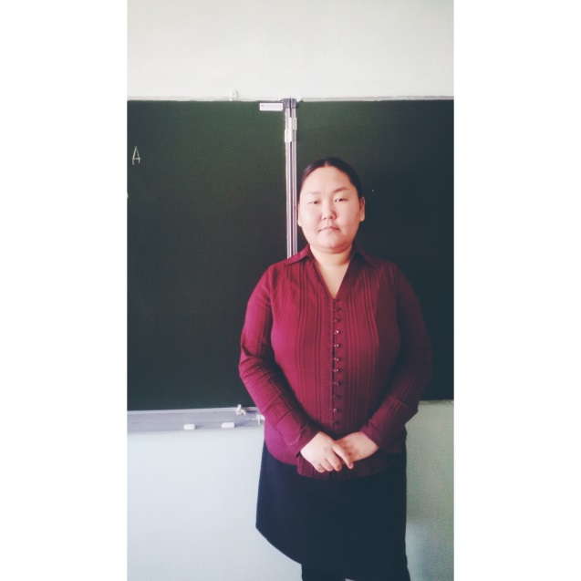
Портфолио учителя
Общие сведения об учителе:
Заморщикова Елена Борисовна.
Дата рождения-07.10.1986.
Педагогический стаж – 5 лет.
Место работы – МБОУ Техтюрская СОШ.
Должность – учитель русского языка и литературы.
Повышение квалификации.
Проблемные курсы.
1.2011, май Современные технологии в образовании, ИРОиПК, 2.2013, ноябрь. «Реализация основных требований и идей ФГОС ОО на уроках русского языка и литературы, ИРОиПК.
3.2014, март. «Требования к современному занятию, составление дорожной технологической карты, индивидуального образовательного маршрута», ИРОиПК
Элективные курсы октябрь 2102г «Элективные курсы по литературе», Маранцман
Распространение педагогического опыта
Республиканский
Конкурс уроков «Два языка-два крыла» (участие)
Улусный
I улусная НПК молодых педагогов
Интернет-публикации на сайте ИНФОУРОК
Презентация «Мой любимый край»
Презентация по русскому языку «Имя прилагательное»
Участие учащихся в олимпиадах.
Кустовой уровень.
2010-2011 уч.г. Христофорова Варя, 6 кл. Олимпиада по русскому языку , 2 место.
2011-2012 уч.г.АммосоваАйта, 10 класс. Олимпиада по русскому языку , 3 место
Христофорва Варя, 7 кл. Олимпиада по русскому языку , 3 место
Яковлева Нарыйа, 7 кл. Олимпиада по русскому языку , 3 место. Улусный уровень. Яковлева Нарыйа, 8 кл. Олимпиада по русскому языку , 6 место (2012-2013уч.г). Всероссийская дистанционная олимпиада «ИНФОУРОК»(2014-2015 уч.г):
Максимов Георгий – 3 место(5 класс), Козлова Алина - 2 место(9 класс), Герасимова Саина - 3 место(9 класс)
Участие учащихся в конкурсах и НПК:
ПИК "Виноградовские чтения": Шадрина Валя, сертификат, 2014-2015 уч.г. Всероссийский конкурс сочинений, Посвященный Году Литературы: Герасимова Саина,сертификат,2015-2016 уч.г.
НПК «Шаг в будущее»:
Шадрина Валя, сертификат, 2015-2016 уч.г.
Николаевские чтения:
Шадрина Валя, Михайлова Сайаана, Матвеева Снежана, Давыдова Василиса, сертификаты.
Результаты ОГЭ по русскому языку:
2011-2012 уч.г. Сдали - 4, качество - 25%, успеваемость -100%. Максимальный балл-28, минимальный -19. 2013-2014 уч.г. Сдали -8, качество - 37.5%, успеваемость -100%. Максимальный балл-37, минимальный -20. 2014-2015 уч.г: сдали - 9, успеваемость -78%, качество - 55,5%. Максимальный балл-35, минимальный -8.

